**Usuarios y grupo**

**Consulta**

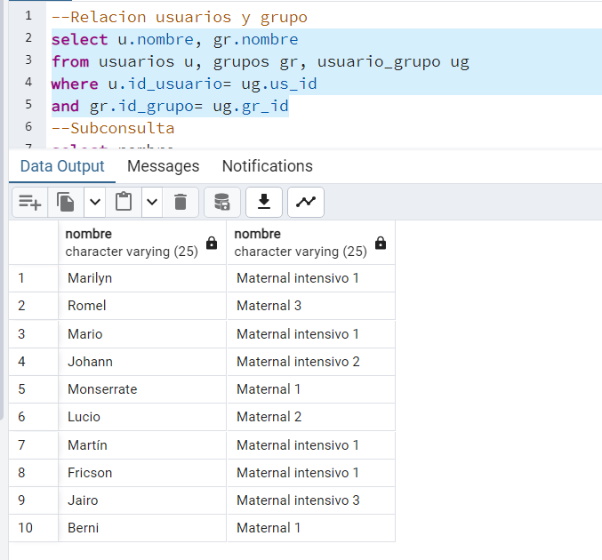

**Subconsulta**

**Agregación**

**Consulta 2**

**Subconsulta 2**

**Agregación 2**

**Consulta 3**

**Subconsulta 3**

**Agregación 3**

**Relación habitaciones y huéspedes**

**Subconsulta**

**Agregacion**

**Consulta 2**

**Subconsulta 2**

**Agregación 2**

**Consulta 3**

**Subconsulta 3**

**Agregación 3**

**Relación municipio y proyectos**

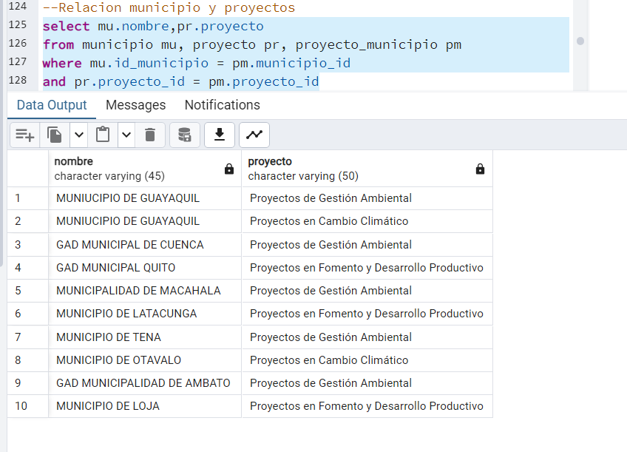

**Subconsulta**

**Agregación**

**Consulta 2**

**Agregacion 2**

**Consulta 3**

**Subconsulta 3**

**Agregación 3**

